Indicação nº 48/2025

Registro, 09 de Janeiro de 2025.

Senhor Presidente,
Requeiro, em caráter de URGÊNCIA, que sejam tomadas providências para a instalação de iluminação urbana localizada no bairro Jardim Virgínia, rua paralela ao sul da rua 5, que corta as ruas 2, 3 e 4.

JUSTIFICATIVA:
Nosso mandato foi procurado por munícipes que questionam sobre a ausência de iluminação desde a inauguração do bairro, fato que eleva a sensação de insegurança, que pode contribuir para a prática de ilícitos e coloca em risco a integridade física dos cidadãos.

Ver anexo 1.

Adier Pires
Vereador
Indicação nº 48/2025

ANEXO 1

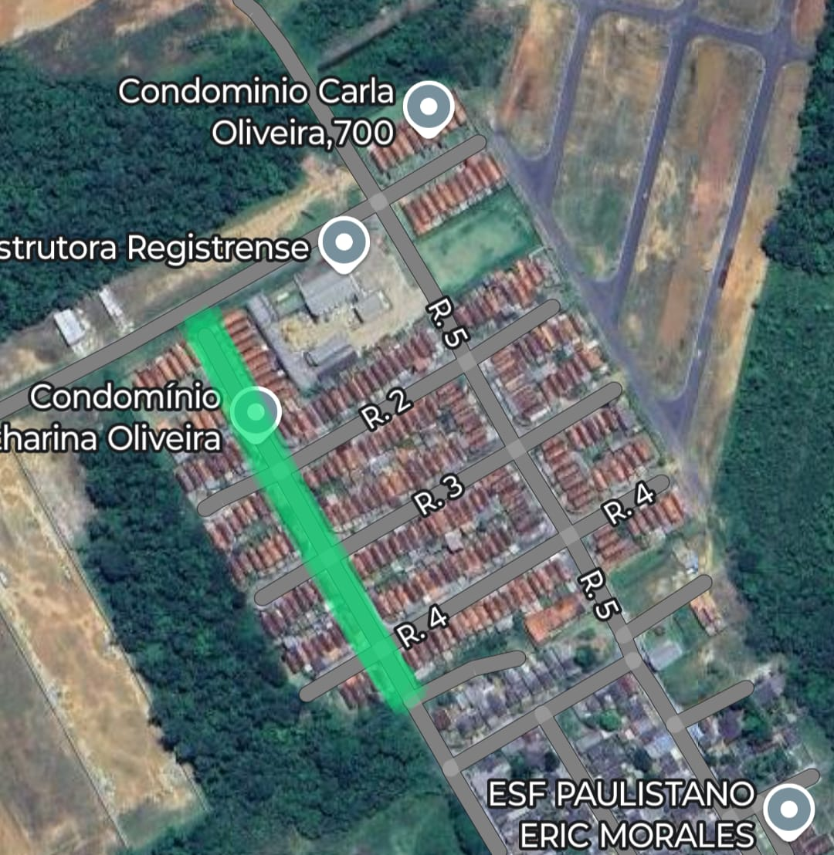

Adier Pires
Vereador

